# 练习场

练习场作为玩家可以使用免费游戏并且获得免费钻石游戏模式存在，其游戏模式基本和经典场一致只有在结算界面和游戏分值计算不一样。

## 入口

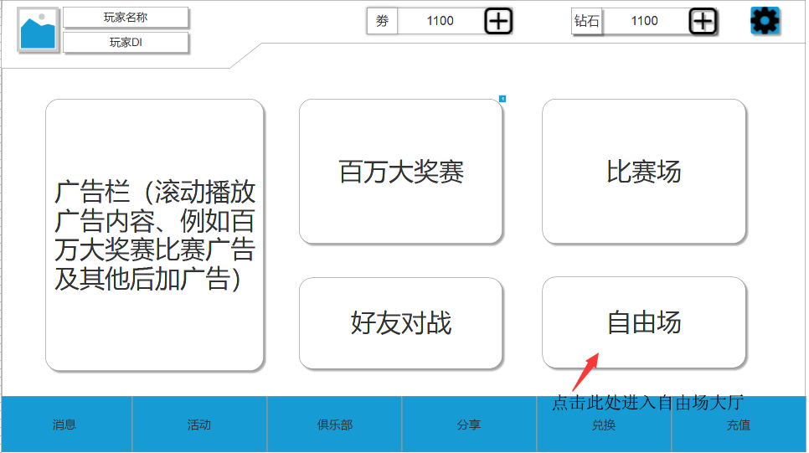

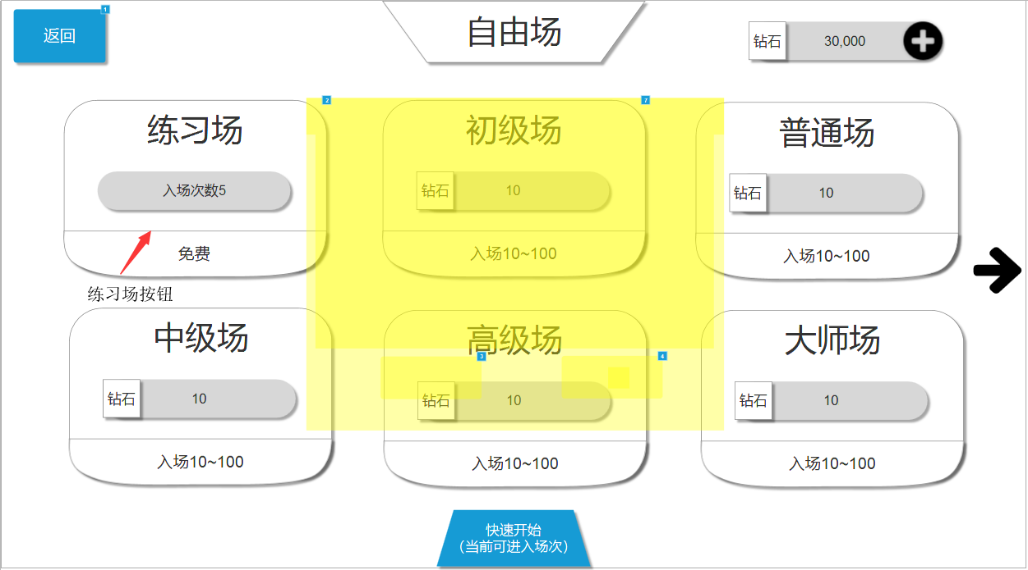

### 基本规则

1. 玩家在游戏大厅处点击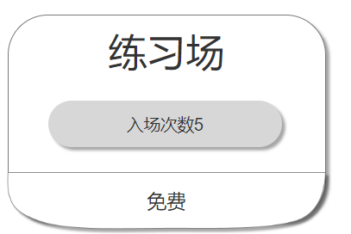UI按钮，处就会进入练习场匹配
2. 练习场修改为玩家每天进入次数限制（具体配置参数列表）
3. 练习场入场次数在玩家使用的时候进入立即进入CD冷却计时（具体配置参数列表）
4. 玩家需完成练习场任务方可获得相应钻石奖励（具体配置参数列表）
5. 玩家使用1次练习场入场次数，可持续游戏到玩家输掉游戏为止

## （二）奖励系统

**基本规则：**

1. 取消连胜获得奖励
2. 改为累积胜利获得奖励（具体配置参数列表）
3. 玩家在练习场每日游戏次数和购买冷却重置游戏次数（24小时）内游戏胜利局数算作“今日累积胜XX局”，并且累积到规定局数后才能获得相应奖励（具体配置参数列表）
4. 任务奖励在玩家领取后有CD冷却（暂定24小时，具体配置参数列表），并重置“今日胜XX局”累积（总胜利局数继续累积）
5. 玩家从使用第一次练习场次数，开始计时超过24小时未点击结算界面“可领取”按钮则重置玩家今日胜局累积，玩家需重新使用游戏次数来累积胜局

## （三）结算

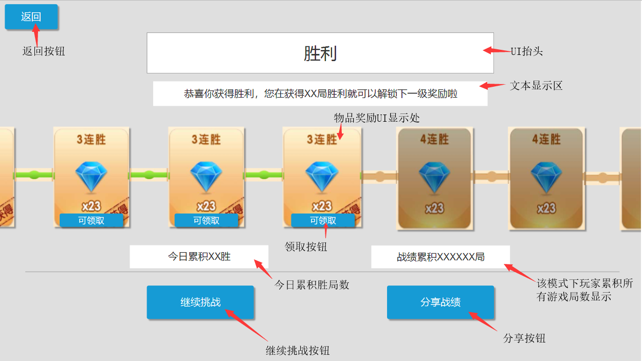练习场由于是作为玩家每日免费获得奖励游戏模式，所以在玩家游戏时并非使用货币或数值来判断玩家输赢多少，而是以单纯输赢来判断玩家胜负

### 基本规则

1. 玩家胜利后进入练习场结算界面点击“继续挑战”按钮，不会扣除玩家练习场次数
2. 玩家失败后进入练习场结算界面点击“再次挑战”按钮，会扣除玩家练习场次数，如玩家练习场次数不足则返回游戏大厅弹出“练习场购买提示”
3. 奖励图片显示顺序为优先置中显示“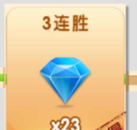”当前玩家获得最高奖励值UI
4. 奖励图片UI处玩家可以左右滑动切换显示
5. 玩家点击“返回”按钮则返回游戏大厅，并返回大厅有两种处理方式
6. 玩家该局游戏结算为“胜利”点击返回，则该玩家再次点击“练习场”按钮时不扣除游戏次数并返回至之前结算界面
7. 玩家该局结算为“失败”点击返回，则该玩家再次点击“练习场”按钮时扣除“练习场”次数，进入匹配
8. 玩家如点击“分享战绩”也弹出分享工具选择界面例如“微博”、“微信”、“微信朋友圈”等等社交媒体软件选择，当然也可以直接弹出社交软件分享

### UI界面

|  |  |
| --- | --- |
| **UI** | **内容** |
|  | 该UI处为抬头背景或字体显示处 |
|  | 该UI处为文本显示处有两种显示胜利“恭喜你获得胜利，您在获得XX局胜利就可以解锁下一级奖励啦”输“您失败了，加油您在胜利XX局就可以解锁下一级奖励啦” |
|  | 该UI处为玩家奖励内容图片 |
|  | 该UI为按钮点击后玩家可以领取奖励 |
|  | 该UI处为“今日累积XX胜”文本显示处 |
|  | 该UI处为“战绩累积XXX局”总局数显示处 |
|  | 该UI处为可以领取奖励时图片高亮 |
|  | 该UI处为无法领取奖励时图片灰置 |
|  | 该UI处为按钮点击后可以再次挑战 |
|  | 该UI处为按钮点击后分享战绩 |
|  | 该UI处为按钮点击后继续挑战 |
|  | 该UI为“已达到”奖励条件时和“未达到”奖励条件时 |

### 提示界面

练习场需添加新提示界面来方便玩家购买冷却道具及提示玩家游戏次数

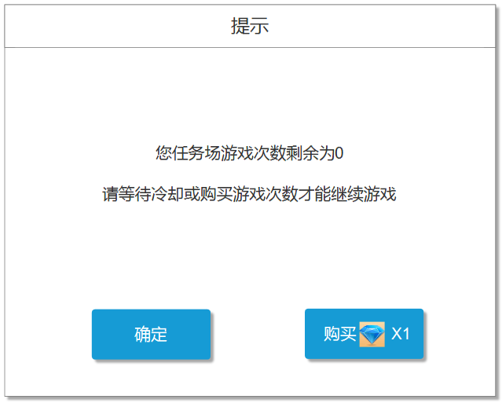

**基本规则：**

1. 玩家入练习场进入次数不足点击进入练习场或点击“重新挑战”按钮或在大厅点击经典场UI按钮，则弹出提示窗提示一下文本内容“您练习场游戏次数剩余为0，请等待冷却或购买游戏次数才能继续游戏”，玩家点击按钮则直接扣除玩家相应钻石，如不够点击购买时则弹出商城界面引导玩家购买，玩家点击则退出游戏返回大厅。
2. “练习场游戏次数”玩家每次购买所使用的钻石数量会随着购买次数而增加（购买钻石=当前钻石值*2）每次购买。
3. 练习场每完成一局比赛后将玩家置入匹配池中重新匹配玩家

|  |  |
| --- | --- |
| **UI** | **内容** |
|  | 该UI作为抬头提示固定文本或图片。 |
|  | 该UI出作为TXT纯文本内容“您练习场游戏次数剩余为0，请等待冷却或购买游戏次数才能继续游戏” |
|  | 该UI处确认按钮 |
|  | 该UI处购买按钮 |

## （四）字段

|  |  |
| --- | --- |
| **字段** | **内容** |
| 练习场游戏次数 | 练习场游戏次数值 |
| 任务系统钻石奖励 | 奖励“今日累积胜局”数值、~~奖励物品ID~~、奖励钻石数量、货币类型 |
| 练习场游戏次数冷却时间 | 冷却时间数值（秒/Sec） |
| 练习场奖励冷却时间 | 冷却时间数值（秒/Sec） |

## （五）断线处理

练习场玩家断线处理

1. 玩家在游戏时断线或关闭游戏程序，则给AI托管直到玩家上线或重新进入游戏
2. 玩家在匹配时断线或关闭游戏程序，则停止匹配退出游戏返回大厅界面直到玩家再次上线或重新进入游戏。